Классный час на тему
«ЧЕЛОВЕК ЭПОХА»

8 января в КГУ «Школа-гимназия имени Ахмета Байтурсынова» прошел классный час с 5 по 11 классы на тему «Динмухамед Ахмедович Кунаев - человек эпоха», посвященный 112-летию со дня рождения знаменитого политического деятеля.
Учащиеся ознакомились с жизнью и деятельностью выдающегося политического, дипломата, трижды Героя Социалистического труда – Динмухамеда Ахмедовича Кунаева, чье имя осталось в истории Казахстана, в памяти народа как выдающийся политика, внёсшего огромный вклад в развитие республики.
При нем был достигнут значительный экономический подъем Казахстана. В настоящее время его именем названы Институт горного дела, Евразийская юридическая академия, Большой Алматинский канал, улицы в городах Алматы, Нур-Султане, Талдыкоргане, Таразе, а также бульвар в Шымкенте.
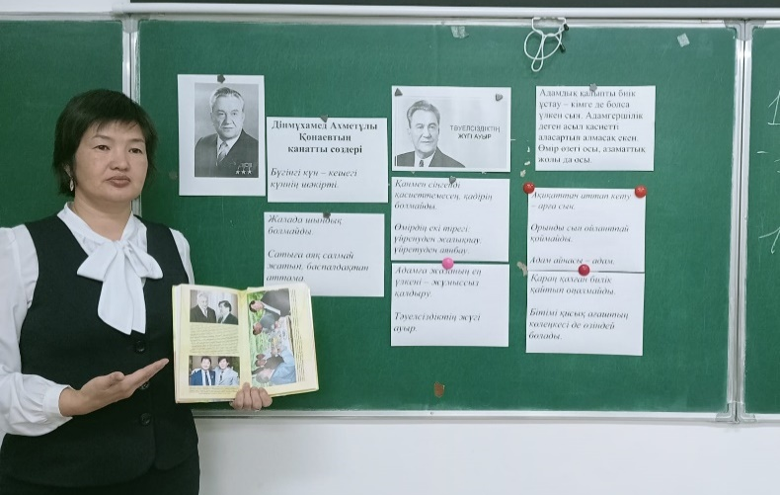
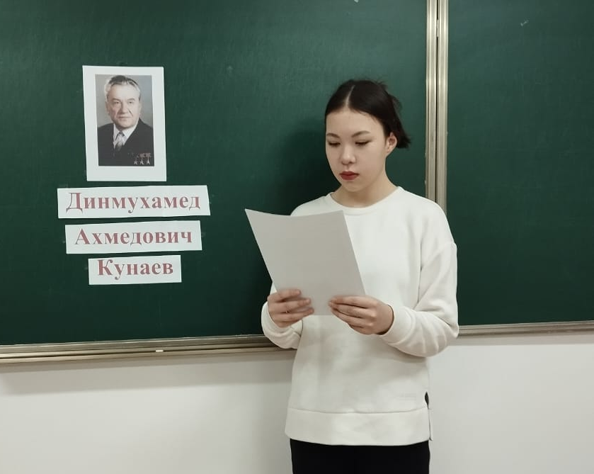
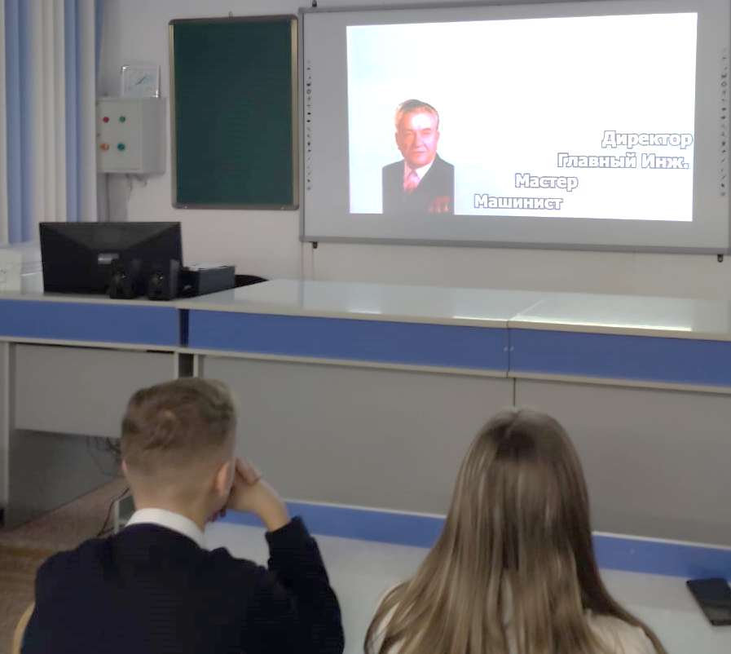
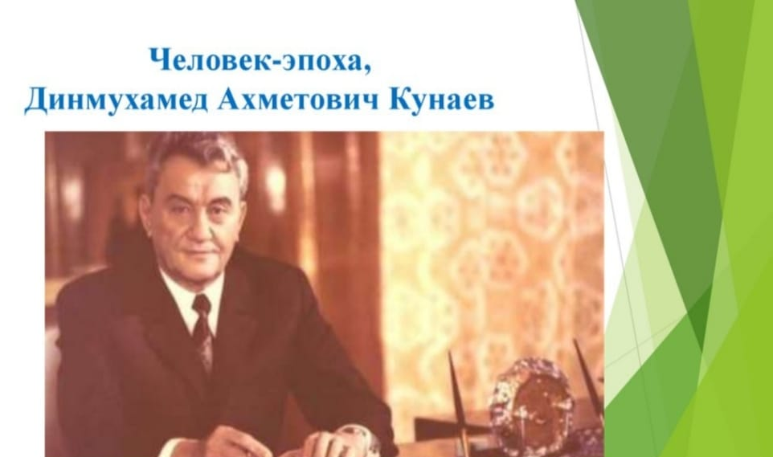

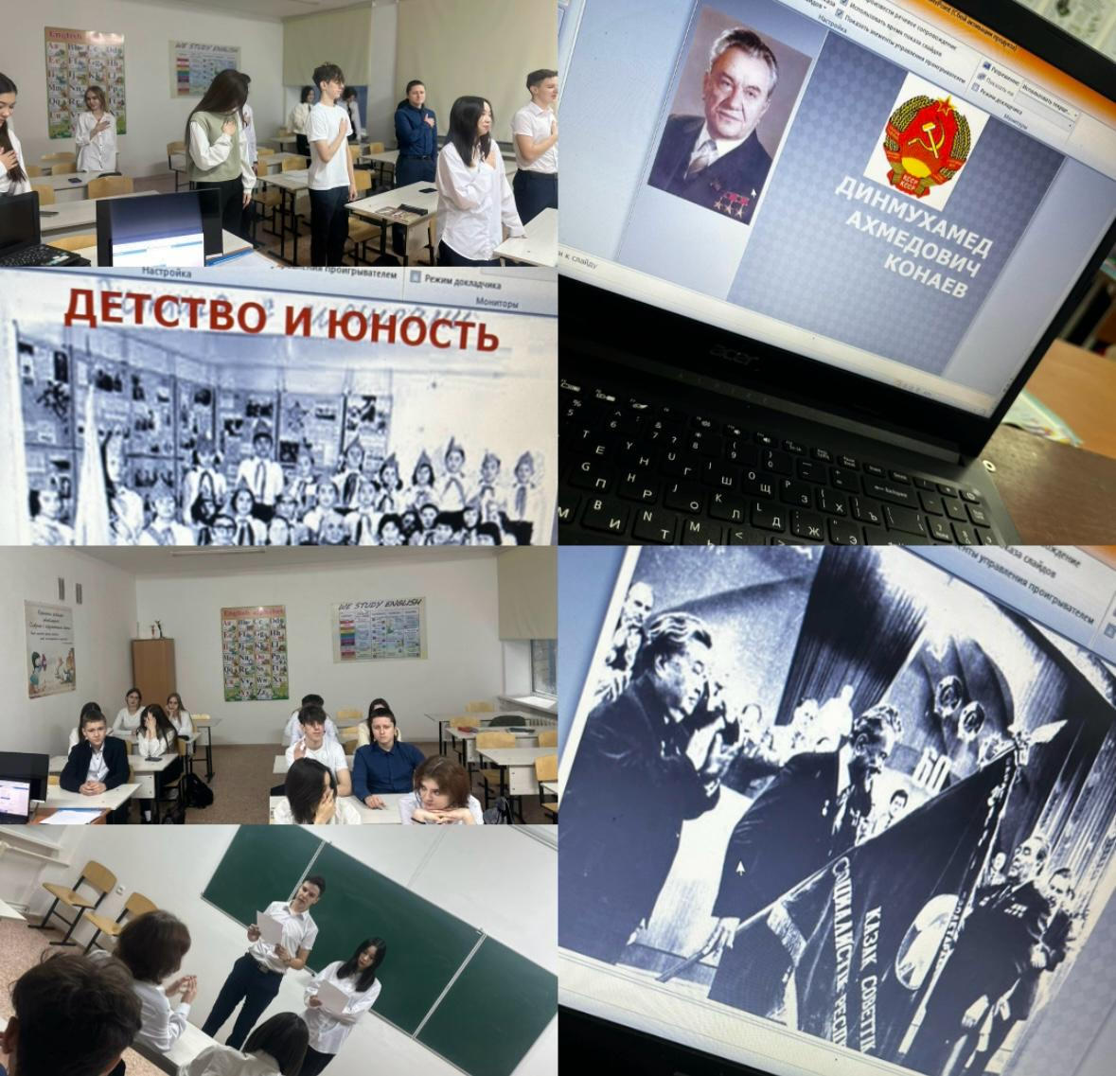

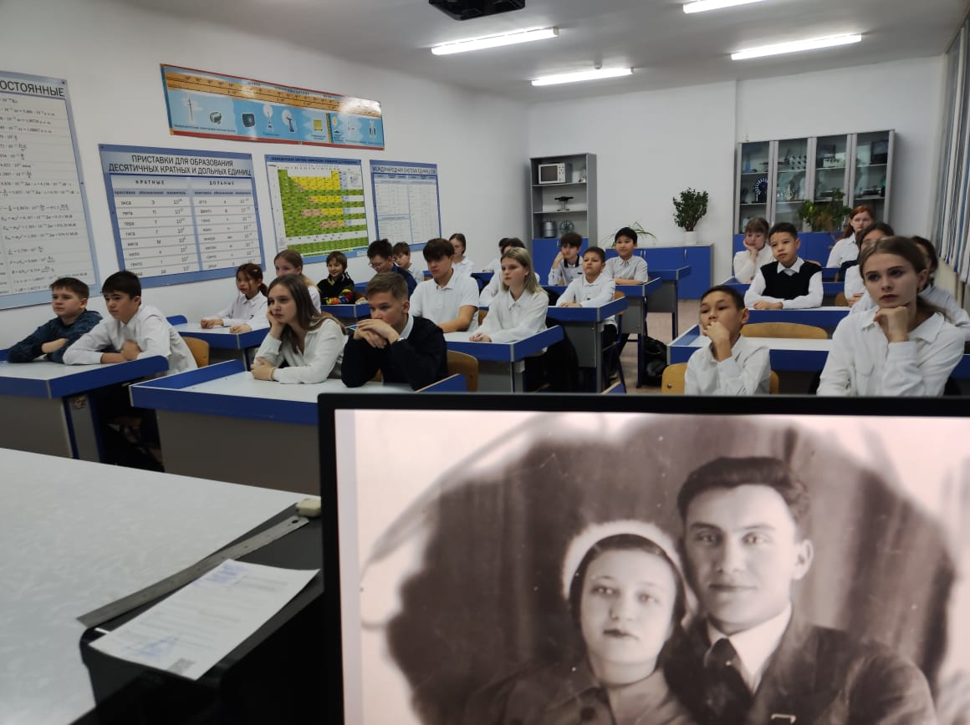

https://www.instagram.com/reel/C11vxvAt3yW/?igsh=MTRkdWF3ODV2NXZxdw==

